МУНИЦИПАЛЬНОЕ БЮДЖЕТНОЕ ДОШКОЛЬНОЕ ОБРАЗОВАТЕЛЬНОЕ УЧРЕЖДЕНИЕ «ДЕТСКИЙ САД №22 п. НЕФТЯНИКОВ»

Конспект группового занятия по развитию речи в подготовительной группе
«Звуки [C], [Сь] буква С»

Подготовил учитель-логопед: Рудикова Е.С.

Март 2018
Конспект группового занятия по развитию речи
в подготовительной группе «Звуки [C], [Сь] буква С»

Цель: организовать условия для ознакомления детей со звуками [С], [Сь] и буквой С.
Задачи:
- Познакомить детей со звуками [C], [Сь] буквой С».
- Познакомить детей со слогом, о роли гласных звуков в слогоразделе.
- Закреплять знания детей о согласных и гласных звуках.
- Развивать фонематическое восприятие и фонематический слух.
- Развивать умение делить слова на слоги.
- Создать ситуацию успеха и чувства группового единства.
Методы и приемы: словесный, игровой, практический, наглядный.
Технологии: здоровьесберегающие, ИКТ.
Образовательные области: речевое развитие, познавательное, социально-коммуникативное.
Оборудование и материал: компьютер, экран, презентация столы, стулья, мольберт, звуковые домики, круги синего и зеленого цветов, цветные карандаши, простые карандаши, карточки с заданиями для каждого ребенка, куклы мальчик и девочка.
Ход занятия

Я здороваюсь везде –
Дома и на улице,
Даже здравствуй говорю
Я соседкой курице.
Здравствуй, солнце золотое!
Здравствуй, небо голубое!
Здравствуй, маленький дубок!
Здравствуй, вольный ветерок!
Здравствуй, Утро!
Здравствуй, День!
Мне здороваться - не лень.

Проходите за столы.
Сегодня на занятие к нам я пригласила кукол Сережу и Свету. Они пока еще не знают букв и не умеют читать.
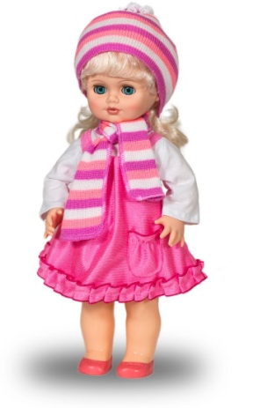
Давайте с вами расскажем, какие звуки живут в красном домике? (гласные). Почему они так называются? (их можно тянуть и петь) Давайте все вместе их назовем (а, у, о, и, э, ы). Кругом, какого цвета мы их обозначаем? (Красным кругом).
Какие звуки живут в сине-зеленом домике? (согласные). Какими бывают согласные звуки? (твердыми - мягкими, звонкими - глухими). Кругом, какого цвета мы обозначаем мягкие согласные? (кругом зеленого цвета). Кругом какого цвета мы обозначаем твердые согласные? (кругом синего цвета).
Как мы определяем, какие гласные и согласные звуки? (гласные звуки мы можем петь и тянуть, а согласные не тянуться и не поются). А еще гласные звуки мы можем определить во время произношения. Когда мы их произносим у нас открыт рот и перед звуком нет никакой преграды. Давайте попробуем (а, о, у, и, э, ы).
А когда мы произносим мы согласные звуки, то возникает преграда – это зубы или губы. Давайте произнесем звуки [М] и [Д]. Когда мы произносим [М], какая преграда возникает? (губы). Когда произносим [Д], какая преграда возникает? (зубы). Эти обозначения будут служить нам подсказкой (развешиваю обозначения на домики).
Какой первый звук вы услышали в имени Света? (звук с) А в имени Сережа? (звук сь)
Сегодня мы с вами будем изучать звуки [C], [Сь].
Давайте проверим в какой домик мы поселим звук [C]. Пробуем тянуть «ниточку» (произносим – сссссс), (ниточка тянется). А встречается преграда? (да, зубы).
Буква выглядит вот так, мы ее ставим в сине-зеленый домик. Почему я сказала букву, а не звук (потому что букву мы видим и пишем, а звук мы слышим и произносим)
Что обозначает зеленый круг? (звук может быть твердым или мягким). Давайте определим какой это звук звонкий или глухой (глухой). Молодцы!
А сейчас возьмите в руки синий и зеленый круг, я буду произносить слоги, а вы определите в каком из них слышите твердый согласный звук [C], а в каком мягкий звук [Cь].
Са, со, си, су, сю, сэ, сы, сё
А теперь я называю слова
рысь - рис
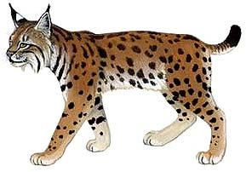
осы - осины
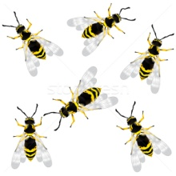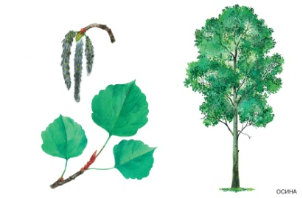
сюда – суда
Физминутка

А сейчас поиграем в игру «Смотри - говори слог» (произносятся слоги-слияния с опорой на букву с).
Буква С ходит в гости к подругам-гласным по дорожкам. Пока идет по дорожке, она поет свою песенку ссссссс. Каждую гласную она радостно приветствует, называет её, например сссссО.

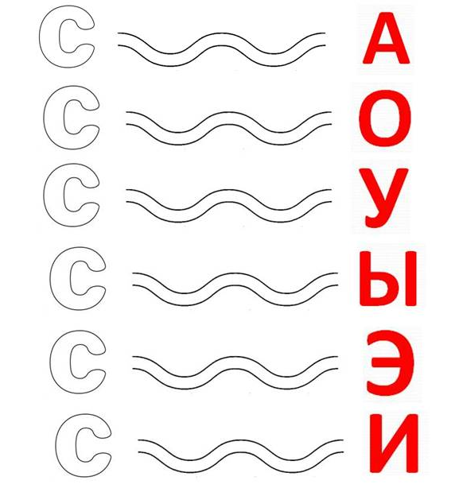
Практическая часть
Пальчиковая гимнастика
(определяем твердость и мягкость согласного, закрашиваем букву синим или зеленым цветом).
Света увидела картинку и сказала СА.
Что сказала Света? (СА)
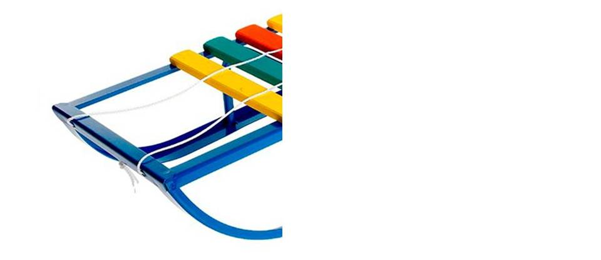
Она назвала часть слова. Какой гласный звук вы услышали в этой части (А) Она правильно назвала слово? (нет)
Сережа тоже увидел эту картинку и сказал НИ. Он назвал полностью слово (нет, он назвал часть слова).
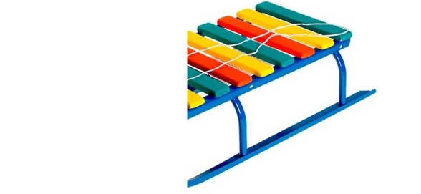
Какой гласный звук вы услышали в этой части? (И)
Света назвала первую часть слова, а Сережа вторую (СЛАЙДЫ)
Все слова можно произносить по частям. Часть слова называется слогом. Повторите, как называется часть слова (слог). Есть такое правило, сколько в слове гласных, только и слогов.
Давайте произнесем слово СА-НИ по частям. Сколько в этом слове гласных (два). Сколько слогов? (два)
Сколько в слове слогов можно узнать, отхлопывая в ладоши (произносим, хлопая СА-НИ). Сколько раз хлопнули (два), значит в слове, сколько слогов? (два).
А еще можно узнать, сколько слогов в этом слове держа тыльную сторону ладони под подбородком (произносим СА-НИ). Сколько раз задел подбородок руку (два). Значит сколько слогов? (два).
Давайте попробуем назвать имена наших гостей по частям
Све – та, сколько слогов имени Света? (два)
Се – ре – жа, сколько слогов в имени Сережа? (три)
Молодцы!
Зрительная гимнастика «Влево - вправо»
Итог занятия
С какими звуками мы сегодня познакомились? ([С], [Сь]).
Как называется часть слова? (слог)
Чем отличается звук от буквы?
Всем спасибо за занятие!

